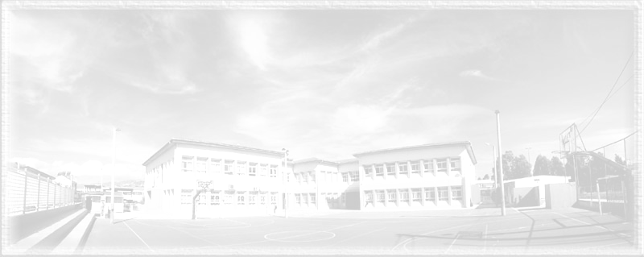
2^{ο} Γενικό Λύκειο Γέρακα
Τηλ 210-6047204

ΠΡΟΣΚΛΗΣΗ

H Διεύθυνση, οι καθηγητές και οι μαθητές
του 2^{ου} Γενικού Λυκείου Γέρακα σας προσκαλούν
στην εκδήλωση για τη λήξη του σχολικού έτους 2010-11,
στην οποία θα βραβευθούν οι μαθητές που διακρίθηκαν και
θα περιλαμβάνει μουσικό πρόγραμμα.

Η εκδήλωση θα πραγματοποιηθεί
την Παρασκευή 10 Ιουνίου 2011 και ώρα 20:30
στο προαύλιο του σχολείου μας.

Η παρουσία σας θα μας τιμήσει ιδιαίτερα.

